Informatiemodel Onderwijsaanbod

Communicatieversie

Vernieuwing OA

 | Versienummer | : | 0.92
 | Datum | : | 21 mei 2015

Inhoudsopgave

1 Inleiding 3
2 Wie: Organisatorische eenheid 4
2.1 Uitgangspunten/aannames 4
2.2 Schema 4
2.3 Definities 5
2.4 Flexibiliteit 5
3 Waar: Onderwijslocatie 6
3.1 Uitgangspunten/aannames 6
3.2 Schema 7
3.3 Definities 7
4 WAT en HOE: Onderwijskundige Eenheid en Onderwijsvorm 8
4.1 Uitgangspunten/aannames 8
4.2 Schema 8
4.3 Definities 9
5 Aangeboden opleiding 10
5.1 Uitgangspunten/aannames 10
5.2 Schema 10
5.3 Definities 10
6 Erkenningen en licenties 11
6.1 Uitgangspunten/aannames 11
6.2 Schema 11
6.3 Definities 12
7 Inschrijfpositie 13
7.1 Uitgangspunten/aannames 13
7.2 Schema 14
8 Voorbeelden 15
8.1 Validatie 15
8.2 Nieuw beleid 18

Inleiding

Dit document beschrijft het eerste resultaat van de analysefase van de werkgroep OA (onderdeel van het programma Doorontwikkelen BRON), namelijk het (conceptueel) informatiemodel Onderwijsaanbod (OA). Dit model is nodig voor de verdere realisatie van de vernieuwing van het onderwijsaanbod.

In het faseplan staat het volgende omtrent het informatiemodel:

“De informatiemodellen zijn bedoeld om OA zo in te richten dat het zo generiek mogelijk is, robuust en toekomstvast. Hierbij moet aandacht zijn voor genericiteit over de sectoren heen, waar nodig voor specifieke oplossingen voor sectorspecifieke vraagstukken en ruimte voor actuele en toekomstige beleidsontwikkelingen. Het principe is dus: generiek waar mogelijk, specifiek waar nodig. “

Daarnaast staat er:

“Het informatiemodel Instellingen zal dus ruimte moeten bieden aan de verschillende ‘werkelijkheden’ zoals deze door de belanghebbenden worden ervaren. De belangrijkste input voor dit model is allereerst de documenten zoals opgesteld door de werkgroep SION-IAA, namelijk de ‘Basislijst Instellingen’. Daarnaast is de junibrief een belangrijke bron van input.”

Het informatiemodel OA geeft inzicht in de objecten met hun eigenschappen en relaties in het onderwijsdomein m.b.t. de onderwerpen instellingen, onderwijs en aanbod en moet de basis zijn voor de vervulling van informatiebehoeftes vanuit allerlei processen.
Kijkend naar de verschillende geïnventariseerde informatiebehoeftes vanuit de processen toezicht, verzuim, verantwoording, voorzieningenplanning, bekostigen, etc., dan heeft de informatiebehoefte bijna altijd te maken met 4 kijkrichtingen, namelijk het WIE, WAAR, WAT en HOE.

- WIE betreft organisatorische eenheden
- WAAR betreft een fysieke locatie (geografische aanduiding)
- WAT betreft de producten oftewel de opleidingen
- HOE betreft de vormgeving van het onderwijsproces

Vanuit deze 4 kijkrichtingen is het in de volgende hoofdstukken beschreven model ontstaan.

Wie: Organisatorische eenheid

Uitgangspunten/aannames

Dit deel gaat over de instellingen, waarbij de term ‘instelling’ breed gezien moet worden: het gaat om organisaties die betrokken zijn bij het onderwijs, en daar vallen onderwijs instellingen, maar ook bv. examen instellingen, samenwerkingsverbanden e.d. onder.

Centraal object is de Organisatorische Eenheid. Een Organisatorische Eenheid kan betrekking hebben op een totale organisatie, maar ook op onderdelen van een organisatie. Organisatorische Eenheid als object kent in alle onderwijssectoren de specialisaties Bevoegd gezag en Onderwijsinstelling. Organisatorische Eenheden kunnen in relatie tot elkaar staan. Dit kan bijvoorbeeld een hiërarchische relatie zijn, maar bijvoorbeeld ook een samenwerkingsrelatie of fusie overgangen.

Uitgangspunten en aannames zijn:
- Bevoegd gezag (type ‘organisatorische eenheid’) is altijd een NHR-Rechtspersoon (als het gaat om een Nederlands bevoegd gezag)
- De onderwijsinstelling kan bestaan uit een aantal resultaatverantwoordelijke eenheden (RVE).
- De onderwijsinstellingen (als actor) gaan over de granulariteit van de te onderkennen RVE’en.
- Opname (registratie) van een Bevoegd Gezag en/of een Onderwijsinstelling (beide van het type ‘organisatorische eenheid’) gebeurt altijd door DUO.
- De onderwijsinstelling zelf kan diverse gegevens bijwerken (denk aan commerciële namen naast officiële namen en bereikbaarheidsinformatie).
- Bereikbaarheidsinformatie bestaat altijd in termen van een specifieke context, in het model vormgegeven als een referentielijst met onderwerpen (object Onderwerp). Voorbeelden van onderwerpen zjin ‘absoluut verzuim’, ‘toezicht’, ‘bekostiging’, etc.
- In het model onderkennen we nu de type bereikbaarheden contactpersoon, digitaal adres, post- en bezoekadres, maar dit zou uitbreidbaar kunnen zijn.

Schema

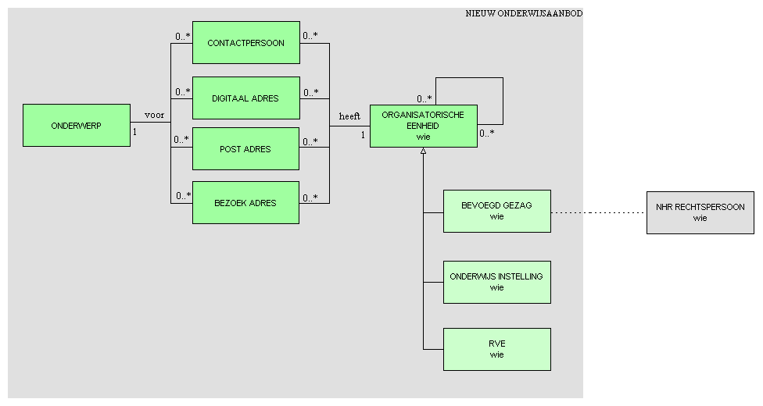

Definities

- Organisatorische eenheid
Een organisatorische eenheid is een groep mensen die een gezamenlijk doel nastreeft.

- Bevoegd gezag
Een bevoegd gezag is een orgaan van een rechtspersoon krachtens publiekrecht ingesteld (a-orgaan) of een persoon of college met enig openbaar gezag bekleed (b-orgaan).

- Onderwijsinstelling
Een onderwijsinstelling is een Organisatorische Eenheid die op basis van wetgeving is erkend voor het verzorgen van onderwijs.

Toelichting:
Onderwijs is het systematisch, volgens aangenomen beginselen, georganiseerd overbrengen van elementaire en uitgebreide kennis en kunde.

- Resultaatverantwoordelijke eenheid (RVE)
Een resultaatverantwoordelijke eenheid is een organisatorische eenheid die verantwoordelijk is voor bepaalde onderwijsactiviteiten van een onderwijsinstelling.

- Contactpersoon
Een contactpersoon is een functioneel aanspreekpunt voor een Organisatorische eenheid (functionaris van een organisatie met wie men contact heeft).

- Digitaal adres
Een digitaal adres is een plek voor het afleveren van digitale berichten (E-mailaccount).

- Postadres
Een postadres is de combinatie van gegevens ter aanduiding van een adresseerbaar object, waarheen men zijn correspondentie laat zenden (synoniemen: correspondentieadres, briefadres).

- Bezoekadres
Een bezoekadres is de combinatie van gegevens ter aanduiding van een adresseerbaar object, specifiek bedoeld voor het bezoeken (langsgaan). Aanduiding van waar iets is gevestigd.

Flexibiliteit

Belangrijk punt bij dit onderdeel is de uitbreidbaarheid (en daarmee flexibiliteit) van het model.
Zo kunnen speciale vormen van onderwijsorganisaties zoals samenwerkingsverband en OPDC als nieuwe specialisaties van organisatorische eenheden onderkend worden.
Opname in de structuur is mogelijk omdat verbanden kunnen vormgegeven worden door het leggen van (nieuwe types van) relaties tussen Organisatorische Eenheden.

Waar: Onderwijslocatie

Uitgangspunten/aannames

Dit deel gaat over de geografische aanduidingen die een rol spelen in het onderwijsdomein.

Een Onderwijslocatie is een (cluster van) gebouw(en) waar een onderwijsinstelling onderwijs verzorgt, in BAG-termen een verzameling verblijfsobjecten.

Het blijkt dat in de praktijk deze dimensie nogal eens interfereert met de dimensie ‘wie’. Als er in de spreektaal gesproken wordt over een locatie of vestiging, dan gaat het in de praktijk nogal eens over het team die verantwoordelijk is voor het onderwijs in een geografische plek i.p.v. dat het dan over de plek zelf gaat. Het dus is zaak om bij de registratie van onderwijslocaties deze dimensies goed van elkaar gescheiden te houden.

Een punt van aandacht is hier het proces hoe te bepalen wat een Onderwijslocatie is en welke criteria hierbij gehanteerd moeten worden. Dit vanwege de afhankelijkheid met de processen Toezicht en Bekostigen. De invulling hiervan zal per onderwijssector verschillend zijn. Wat in ieder geval geldt is dat elke ‘locatie’ waar onderwijs door een instelling wordt aangeboden als Onderwijslocatie onderkend moeten worden. Deelnemers schrijven zich in principe in voor een opleiding op een Onderwijslocatie.
Uitgangspunten en aannames zijn:
- De Onderwijslocatie lijkt qua granulariteit (fijnmazigheid) overeen te komen met de NHR Vestiging.
- De Onderwijslocatie bestaat uit 1 of meerder BAG Verblijfsobjecten.

In principe zal een NHR Vestiging behorende bij een Bevoegd Gezag als Onderwijslocatie in OA te vinden zijn. Een speciale situatie is echter de volgende:
Stel dat er twee Onderwijs Instellingen zijn onder hetzelfde Bevoegd Gezag en dat beide hetzelfde gebouw, zeg locatie L, voor hun onderwijs gebruiken.
Dat heeft de volgende implicatie qua registratie:
- In het NHR zal onder het bevoegd gezag locatie L als NHR-Vestiging zijn geregistreerd.
- In ons model zullen er twee registraties van Onderwijs Locatie voor locatie L worden geregistreerd.

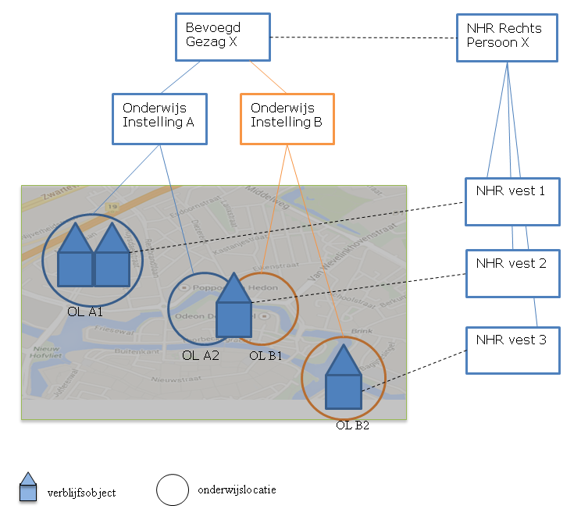

Schema

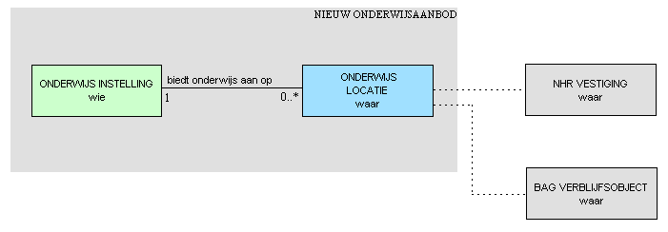

Definities

- Onderwijslocatie
Een onderwijslocatie is een (cluster van) verblijfsobject(en) waar een onderwijsinstelling onderwijsactiviteiten aanbiedt.

WAT en HOE: Onderwijskundige Eenheid en Onderwijsvorm

Uitgangspunten/aannames
Het ‘wat’ betreft de onderwijskundige eenheden.
Een onderwijskundige eenheid kan betrekking hebben op een afgeronde opleiding, maar ook op onderdelen van een opleiding (bijvoorbeeld een vak). Onderwijskundige Eenheden kunnen in relatie tot elkaar staan. Voorbeelden hiervan zijn:
- een samenstellingsrelatie, onderwijskundige eenheid X is samengesteld uit onderwijskundige eenheden Y en Z,
- een vervangingsrelatie, een onderwijskundige eenheid A is vervangen door onderwijskundige eenheid B.
- instroomeisen, onderwijskundige eenheid(en) P en/of Q zijn toelating gevend voor onderwijskundige eenheid R.

Het ‘hoe’ betreft de manier waarop het onderwijs is vormgegeven, de zogenaamde onderwijsvorm. Hierbij kan gedacht worden aan de intensiteit waarin het onderwijs wordt gevolgd (voltijd, deeltijd, bol, bbl, leerweg), maar ook of er een specifieke onderwijsmethode in het onderwijsproces wordt gehanteerd (montesori, dalton).

Uitgangspunten en aannames:
- Tot de scope van het register behoren minimaal de onderwijskundige eenheden en onderwijsvormen die nodig zijn voor de uitvoering van wet- en regelgeving.
- De einddoelen (competentiebeschrijvingen op basis waarvan een onderwijskundige eenheid is geformuleerd) worden niet bij de formele onderwijskundige eenheid vastgelegd.

Schema

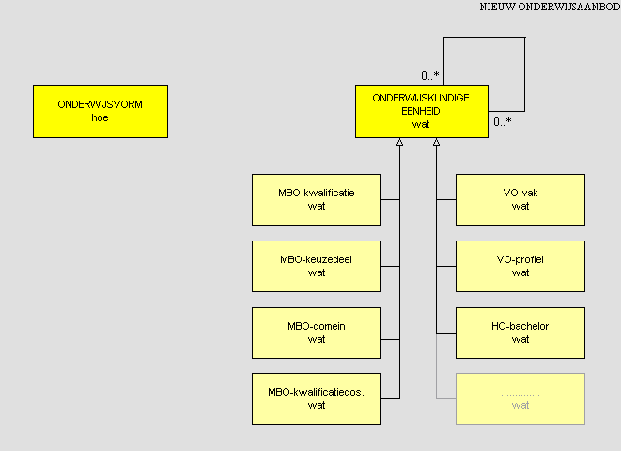

In dit schema zijn als voorbeeld een aantal specialisaties van onderwijskundige eenheid getekend.

Definities

- Onderwijskundige eenheid
Een onderwijskundige eenheid is een geheel van kennis, inzicht en vaardigheden.

- Onderwijs Vorm
Onderwijs vorm is de wijze waarop onderwijs wordt gegeven.

Aangeboden opleiding

Uitgangspunten/aannames

Voor het inschrijfproces, bijvoorbeeld in het HO, is het de wens om aan toekomstige onderwijsvolgers (deelnemers) inzicht te geven welke opleidingen in welke vorm en waar door een onderwijsinstelling worden aangeboden.
Het object Aangeboden Opleiding geeft invulling aan die vraag. De onderwijs instelling bepaalt de granulariteit van dit object.

Schema

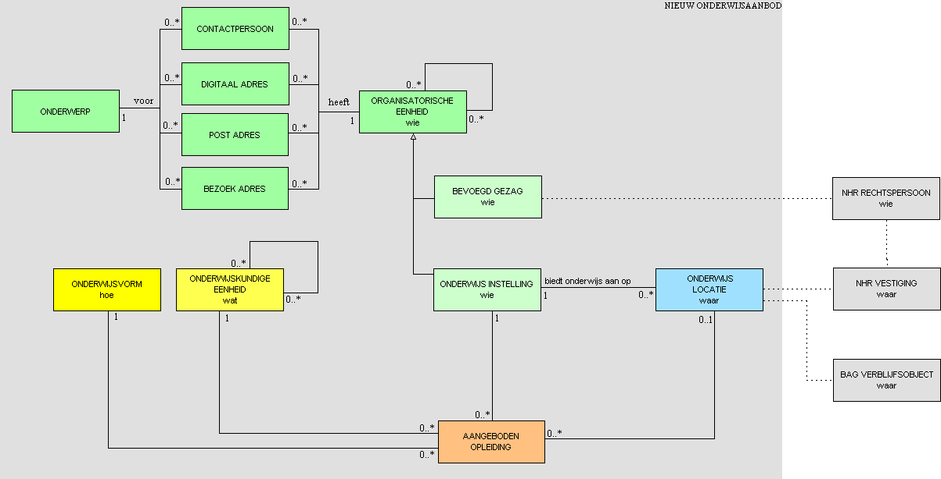

Definities

- Aangeboden opleiding
Aangeboden opleiding betreft een onderwijskundige eenheid die in een bepaalde onderwijsvorm door een onderwijsinstelling wordt aangeboden.

Erkenningen en licenties

Uitgangspunten/aannames
Mogelijk of toegestaan onderwijs betreft het onderwijs waarvoor een onderwijs- en/of examen licentie door DUO is geregistreerd. Zo’n licentie is het resultaat van het Voorzieningenplanning proces of accreditatieproces door waarbij diverse partijen betrokken kunnen zijn (zoals de NVAO, Inspectie van het Onderwijs, DUO, etc).
Een onderwijs- en examenlicentie hebben altijd betrekking op een onderwijskundige eenheid en een onderwijsinstelling en wordt als aparte beslissing vastgelegd.
Afhankelijke van de sector speelt een beperking op het ‘waar’ (dus op welke onderwijslocatie(s) is onderwijs c.q. examinering toegestaan) en op het ‘hoe’ (dus in welke onderwijsvorm mag onderwijs gegeven worden) mogelijk een rol.

Of onderwijs wel of niet bekostigd wordt is een aparte erkenning.
Een erkenning voor bekostiging heeft altijd betrekking op een onderwijsinstelling voor de onderwijskundige eenheden waarvoor een onderwijs licentie is afgegeven.
Het ‘waar’ aspect speelt bij de bekostiging in de MBO en HO sector (nog) geen rol. In sectoren PO en VO wel. Daar wordt gesproken over zogenaamde bekostigingsvestigingen. Een bekostigingsvestiging is een verzameling Onderwijslocaties (een zogenaamd elastiekje) en is nodig om gegroepeerd leerlingen te kunnen tellen.

Bovenstaande objecten maken ook deel uit van het informatiemodel OA, behalve de bekostigingsvestiging. De bekostigingsvestiging wordt gerelateerd aan het nieuw informatiemodel OA vanuit het Bekostigingsproces, zoals ook het Object van toezicht en Object van onderzoek vanuit het Toezicht proces wordt gerelateerd.

Schema
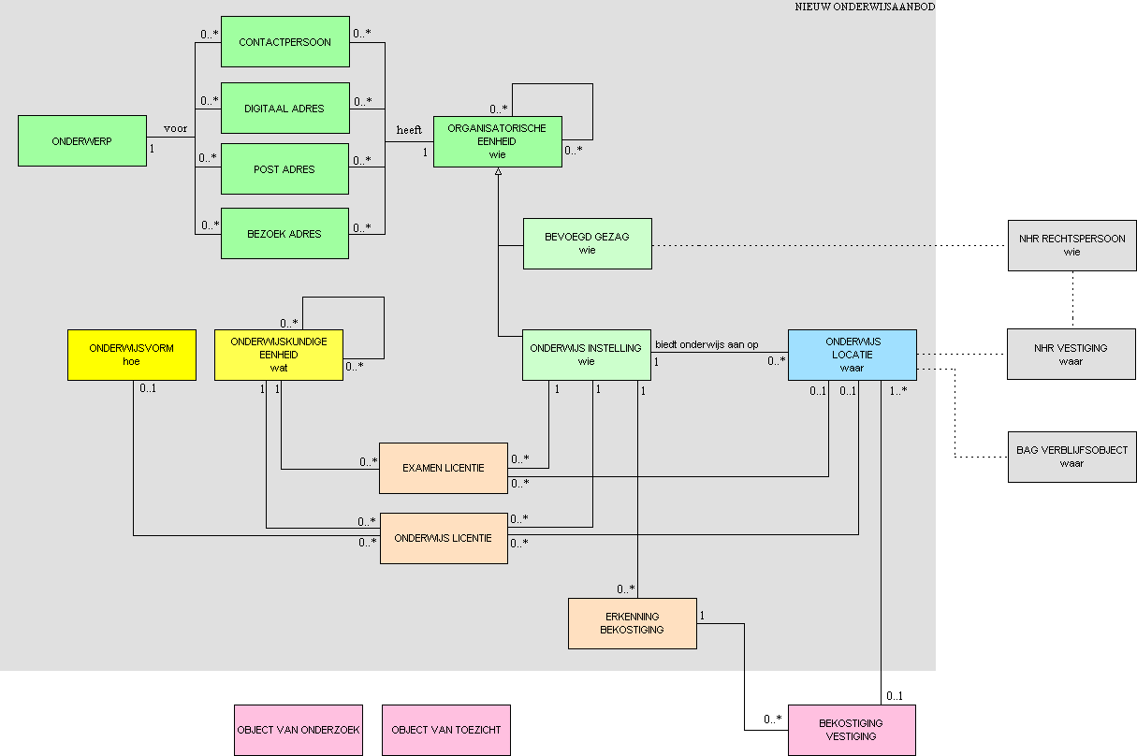

Definities

- Onderwijslicentie
Onderwijslicentie is een erkenning/toestemming op grond van Wet- en regelgeving om onderwijs te mogen verzorgen.

- Examenlicentie
Examenlicentie is een erkenning/toestemming op grond van Wet- en regelgeving om examens af te nemen.

- Erkenning bekostiging
De erkenning dat een instelling is aangemerkt als bekostigde instelling

Inschrijfpositie

Uitgangspunten/aannames

Onderwijsvolgers (leerlingen, deelnemers, studenten) volgen uiteindelijk onderwijs dat aangeboden wordt. Gegevens hierover worden bij DUO geregistreerd in BRON.
Vanuit deze registratie kunnen diverse informatiebehoeftes vervuld worden rond verzuim, bekostiging, toezicht, etc.
Hoe verhoudt nu de zogenaamde inschrijfpositie zich tot het nieuwe OA model.
Wat belangrijk aan de inschrijfpositie is, is dat de 4 kijkrichtingen (wie, waar, wat, hoe) zijn af te leiden uit de registratie. Daarom is gekozen om de Onderwijsdeelname (inschrijving) te relateren aan onderwijsvorm, onderwijskundige eenheid, onderwijsinstelling en onderwijslocatie.

Voor het relateren aan de onderwijsinstelling is BRIN4 bruikbaar voor alle sectoren. Voor het relateren aan onderwijskundige eenheid en onderwijsvorm zijn ook de huidige verwijzingen bruikbaar.
Wat wijzigt is de verwijzing naar de onderwijslocatie. Het opnemen van de verwijzing naar de onderwijslocatie in de inschrijfpositie, lost veel van de huidige problemen bij het onderwijsveld en de Inspectie op, In de huidige inschrijfpositie wordt gekoppeld aan de bekostigingsvestiging BRIN6 (voor de sectoren PO en VO) en locatiecode BVE (voor de sector MBO). De vraag is welk kenmerk gebruikt moet worde voor de verwijzing naar een onderwijslocatie.

De volgende opties zijn denkbaar:
- NHR-vestigingsnummer
- Een nieuwe identificatie voor onderwijslocatie

Er is twijfel of het NHR-vestigingsnummer bruikbaar is.
In het NHR worden de vestigingen bij een Bevoegd Gezag geregistreerd, terwijl in OA de vestigingen bij een Onderwijsinstelling worden geregistreerd. (zie ook 3.2)
In het MBO wordt het NHR-vestigingsnummer wel gebruikt (als locatiecode BVE), maar deze duidt de ‘locatie’ van de verzuimcoördinator aan en niet direct de plaats waar de deelnemer onderwijs krijgt aangeboden.
Overigens leeft het idee om de ‘locatie’ van een verzuimcoördinator op een andere manier ter beschikking te stellen. Bij het melden van relatief verzuim worden deze gegevens al in de verzuimmelding meegegeven richting de leerplichtambtenaar. Is er sprake van absoluut verzuim (de deelnemer is inmiddels uitgeschreven), dan zal in zo’n geval de leerplichtambtenaar met een centraal punt bij de onderwijsinstelling contact kunnen opnemen, die te vinden zijn bij de bereikbaarheidsgegevens van de onderwijsinstelling voor het onderwerp ‘absoluut verzuim’.

Vanwege bovenstaande is het voorstel een nieuwe identificatie voor Onderwijslocatie te introduceren.

Schema

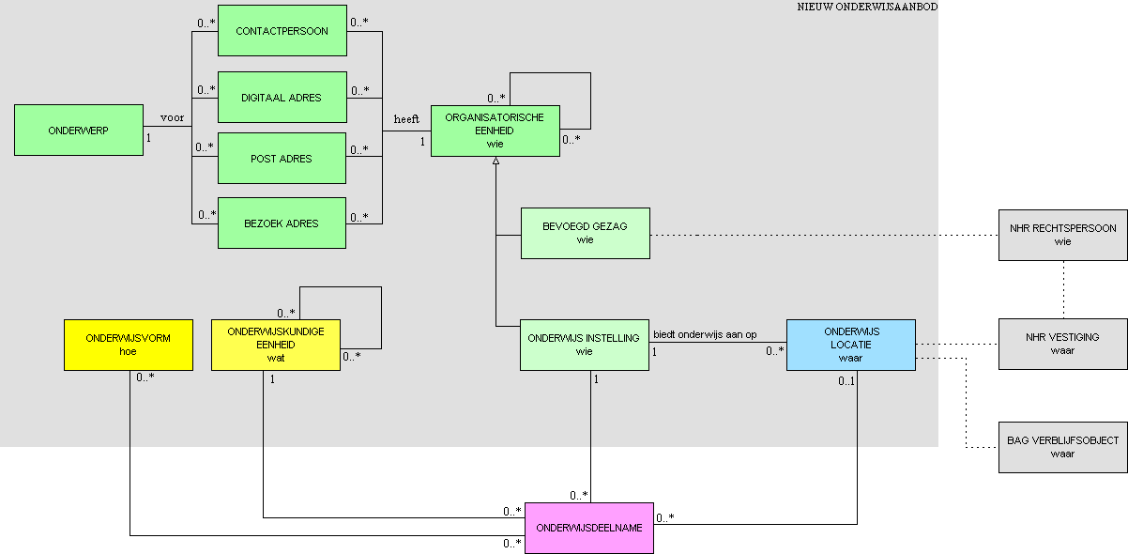

Voorbeelden

Validatie
Om een beeld te krijgen hoe is per sector een voorbeeld grafisch uitgewerkt hoe het er in het nieuwe informatiemodel uit komt te zien.
HO

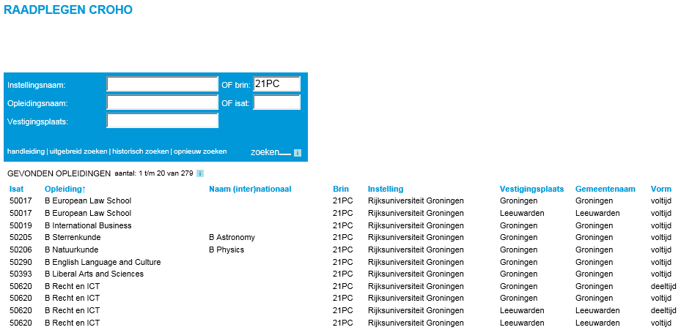

Dit levert de volgende registratie in het nieuwe Onderwijsaanbod model op (alleen uitgewerkt voor de opleidingen B Sterrenkunde en B Recht en ICT):

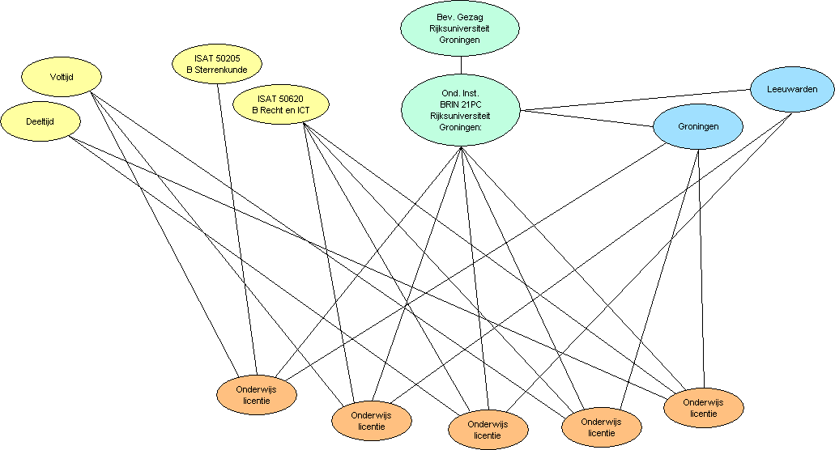

MBO
Voorbeeld van een ROC met meerder locaties. Licenties voor bekostigde instellingen worden afgegeven voor alle CREBO opleidingen. Het aanbod door de instelling is specifiek per Onderwijslocatie.

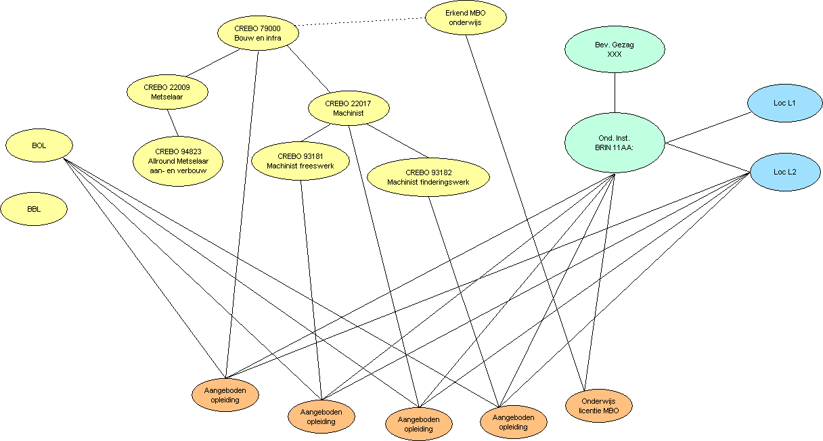

VO
Voorbeeld van een VO -instelling met meerdere locaties, waar verschillende onderwijs wordt aangeboden. In het nieuwe Onderwijsaanbod model komt dit er voor onderstaande onderdelen als volgt uit te zien:
- Op de eerste locatie wordt VMBO BB, LWOO VMBO BB en HAVO Onderbouw aangeboden.
- Op de tweede locatie VMBO TL en HAVO.

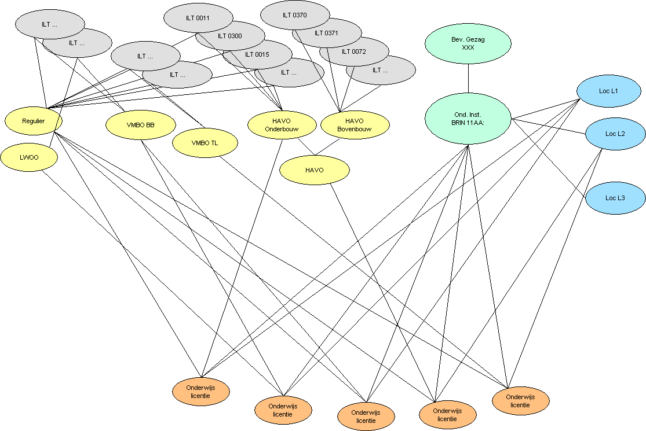

PO
Voorbeeld van een Stichting die meerdere PO-Instellingen bestuurt.
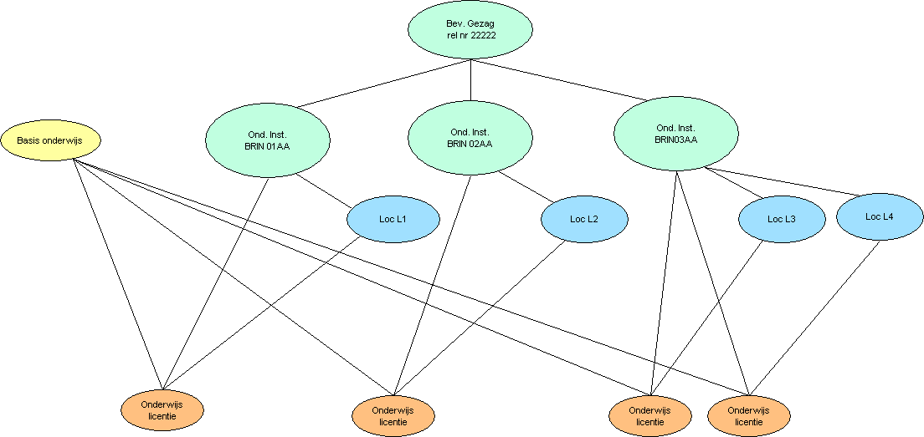

Nieuw beleid

Experimenten (BOL/BBL, doorlopende leerlijnen VO-MBO)

In het kader van het huidige BRON is afgesproken dat dit (deelname aan deze experimenten) niet in BRON wordt geregistreerd. Reden hiervoor is onder andere dat dit (te) veel werk (mogelijk maken van het zetten van een vinkje bij de betreffende leerlingen) met zich mee brengt, zeker voor een experiment.

Met het nieuwe OA is het mogelijke zo’n experiment weer te geven in de Onderwijsvorm. Een leerling schrijft zich in voor een opleiding die in het kader van het experiment wordt aangeboden. En geeft bij de Onderwijsvorm aan dat het om een experiment gaat.
Op deze wijze is het zichtbaar om welke en hoeveel leerlingen het gaat.

Samenwerkingsinstituut

Een mogelijke uitwerking van het Samenwerkingsinstituut is een volgende:
Samenwerkingsinstituut wordt een nieuw type Organisatorische eenheid, welke gerelateerd is aan 2 of meer Onderwijsinstellingen. In de inschrijfpositie wordt niet gerefereerd aan de Onderwijsinstelling, maar aan het Samenwerkingsinstituut. Dat heeft als gevolg dat een Samenwerkingsinstituut mogelijk wordt geïdentificeerd door een BRIN4.

